
计算机操作系统课程设计
实践报告



 | 题 目: | 可视化仿真实现作业管理与虚页内存管理
 | 姓 名: | 朱凯
 | 学 院: | 信息科技学院
 | 专 业: | 计算机科学技术系
 | 班 级: | 计科162
 | 学 号: | 31116306
 | 指导教师: | 姜海燕 职称: 教授
2019年3月 15 日

目录

1个人完成的任务简介 3
2实现方法和功能函数介绍 5
2.1时钟的仿真以及线程的同步 5
2.2内存的仿真及页框的分配回收 6
2.3内存中的页面替换算法（采用老化算法实现LRU） 6
2.4磁盘的仿真 7
2.5系统的初始化 8
2.6页表和快表的访问和更新以及快表的替换算法 8
2.7 MMU的仿真 9
2.8作业的生成以及写入外存 11
2.9进程同步算法的实现 13
2.10进程管理界面的设计和快表界面的设计 13
3实践中遇到的问题及处理 14
4个人心得体会和总结 14

个人完成的任务
- 时钟等硬件结构的仿真。
Clock.java
- public Clock(CPU cpu) //构造函数
- public void run()//仿真时钟中断
- public int GetTime()//获取当前机器时间
Memory.java
- public Memory()//构造函数
- public static void Init_Page()//初始化内存
- public static void Update()//更新每个页框的多为寄存器
- public static int Find() //找到最久未被访问的页框号
- public static int[] show()//显示某时刻内存情况
- public static int[] show1()//显示某时刻内存情况
- public static boolean judge()
- public static int howmanypro()
Disk.java
- public Disk(int t_number,int s_number,long s_length)//构造函数
- public void Disk_Initial() throws IOException
CPU.java
- public CPU()//构造函数
- public void Init_Memory()//初始化内存
- public void Init_Disk()//初始化磁盘
- public void Init_Register()//初始化寄存器
MMU.java
- public MMU()//构造函数
- public void AddPagelist()//为新进程分配页表
2.数据结构和硬件的共同测试。
3.页面相关的主要操作。包括了LRU调度算法、MMU 地址变换、页表生成与虚页。页面调度算法、页面分配与回收算法、访问和处理快表的算法。
LRU：（PageFrame.java PageList.java）
- (PageFrame.java)public void Update()
- (PageList.java)public int Choose()//LRU返回最久未使用的页表项的下标
MMU地址变换：（MMU.java）
- public MMU()//构造函数
- public void AddPagelist()//为新进程分配页表
- public int StartJob(int proid , int pageid)//MMU开始工作
- public boolean JudgeOutofBound(int pageid)//判断长度是否越界
- public void LostDealing(int proid , int pageid)//缺页中断处理
- public void OutDealing()//越界中断处理
页表生成和虚页以及页面调度算法：（PageList.java）
- public void Replace(int pageid,int pageframeid)//更新页表
- public void Delete()//删除已加入快表的项
- public boolean Insert(int pageid,int pageframeid)//加入新的页表项
- public boolean Insert(int pageid)//加入新的页表项
- public int Visit(int pageid)//访问页表
页面分配与回收算法（Memory.java）
- public static void Allocate(int pageframeid , int proid , int pageid)//分配资源
- public static int Allocate(int proid , int pageid)//分配资源
- public static void recover(int proid)//回收资源
访问处理快表（TLB.java）
- public int VisitTLB(int proid , int pageid)//访问快表
- public boolean AlterTLB(int proid , int pageid , int pageframeid)//更新快表
- public int Calculate()//返回最久未被访问的快表项的下标

4.进程同步相关操作。
- class Job_Dispatch extends Thread{//作业调度线程中的作业调度部分

5.作业以及进程的写入
- public PCB createpcb(JCB jcb,int i)throws Exception//创建jcb号作业的第i个进程，返回pcb
6.最后的界面设计以及综合调试。
Interface.java

2实现方法和功能函数介绍
2.1时钟的仿真以及线程的同步
我们设计的程序包含了两个线程，一个时间线程和一个调度线程，两个线程都用到同一个Clock时钟类的对象clock，在每一个线程里都为该对象用关键词synchronized加上对象锁，每次时钟线程sleep10ms后将系统机器时间+10，随后更改调度标志位，调用notifyall()函数唤醒所有处于等待该对象锁的进程，接着退出该同步代码块，释放对象锁，
如果调度线程没有进行一次调度，调度标志位仍为true， 时钟线程会运行到wait()函数，将自身阻塞。核心代码如下：
synchronized(this) {
try {
Thread.sleep(10);//sleep 10ms
} catch (InterruptedException e) {
e.printStackTrace();
}
if(cpu.DispatchInfor)//如果cpu没有进行完一次调度
{
try {
wait();//阻塞自身，等待cpu的调度
} catch (InterruptedException e) {
e.printStackTrace();
}
}
this.NowTime = this.NowTime + 10;//机器时间+10ms
cpu.DispatchInfor = true;//更改调度标志位
notifyAll();//唤醒等待该对象锁的线程
}
在调度线程中完成一次调度后修改调度标志位，等待下一次时钟中断传来时，会进行下一次调度，以此往复，直到cpu传来所有进程运行完毕的信号后，退出两个线程的大循环，两个线程都运行结束
synchronized (clock) {//互斥使用Clock类的对象clock
if(!DispatchInfor) {//如果时钟线程没有传来时钟中断
try {
clock.wait();//阻塞自身
} catch (InterruptedException e) {
e.printStackTrace();
}
}
DispatchInfor = false;//调度标志位置为false
clock.notifyAll();//唤醒其他等待该对象锁的线程
}

2.2内存的仿真及页框的分配回收
设计了一个内存类，存放内存相关的信息以及内存划分后的页面，仿真内存大小为32KB，共包含64个页框，每个页框的大小为512B，采用页框类的对象数组pageframe[]来仿真，UsedPageFrameNum变量记录了已经被占用的页框数，FreePageNum变量记录了空闲的页框数。
public final static int MenorySize = 64*512;//仿真内存大小32KB
public final static int PageFrameNum = 64;//内存中页框数目，共64个
public final static int PageFrameSize = 512;//每个页框的大小，为512B
public static int UsedPageFrameNum = 0;//已经被占用的页框数
public static int FreePageNum = 64;//空闲的页框数
protected static PageFrame pageframe[];//页框类对象数组
以下为一些内存类中的函数：
public static int Allocate(int proid , int pageid)//分配资源
该函数为proid号进程的第pageid号页面分配资源，若分配成功返回所分配的页框号，若分配不成功则返回-1
public static void recover(int proid)//回收资源
该函数回收内存中的资源，在进程撤销时调用，找到所有该进程占用的页框，将其全部置为空
public static boolean judge()//判断该时刻是否内存中有空的页框
public static int[] show()//显示某时刻每个页框中占用的进程的进程号
public static int[] show1()//显示某时刻每个页框中占用的进程的页号

2.3内存中的页面替换算法（采用老化算法实现LRU）
采用老化算法来实现LRU替换策略，为每一个页框设置一个多位寄存器，该寄存器有四个比特位，当页框被访问时，对应的寄存器的最高位置1，每隔一定的时间将该寄存器无符号右移一位，在发生缺页中断时，寻找多位寄存器数值最小的页，将其淘汰，实现该功能的函数如下：
public static void Update()//更新每个页框的多为寄存器
该函数更新每个页框的多位寄存器，调用了页框类的函数，通过位运算来实现，如下：
public void Update() //更新每一个页框的多位寄存器
{
this.Re = this.Re>>>1;//位运算将多位寄存器的数值无符号位右移一位
}
下面的函数返回当前内存中多位寄存器数值最小的页框号：
public static int Find() //找到最久未被访问的页框号，老化算法
{
int min = 16;//设置最小值的初值，大于二进制的1111
int k = -1;//记录最久未被访问的页框号的下标
for(int i=0;i<PageFrameNum;i++)//遍历每一个页框
{
if(pageframe[i].IsOccupy == true)//如果该页框被占用
{
if(min > pageframe[i].Re)//如果该页框的多位寄存器中的数值更小
{
min = pageframe[i].Re;//记录最小值
k = i;//更新标志位
}
}
}
return k;//返回要被替换出去的页面所在的页框号
}
2.4磁盘的仿真
仿真的磁盘包含一个柱面，有32个磁道，其中1个磁道中有64个扇区，1个扇区为1个物理块，每个物理块大小512B，合计1MB。第一，二个磁道用来专门存放外页表，每一个外页表占用一个扇区，作业生成时系统为每个进程建立外页表，外页表存储有该进程的所有页面编号及每个页面在磁盘中的物理地址，其他磁道用来存储进程的页面，包括了指令段和指令执行需要用到的数据段。在系统启动的时候调用Disk磁盘类的构造函数来生成外存，完成外存的初始化。作业生成后写入每个进程的具体页面信息。
private int Track_Number;//磁道数
- private int Sector_Number;//扇区数
- private long Sector_Length;//扇区的大小
使用Disk进行类初始化使用Disk_Initial在当前目录下创建相关的文件夹以及文件从而来仿真外存。
- public Disk(int t_number,int s_number,long s_length)//构造函数
- public void Disk_Initial() throws IOException//初始化磁盘函数
使用了多级的文件夹来进行模拟，每一个文件大小都为512B，代表了一个扇区，生成后的结果如下：
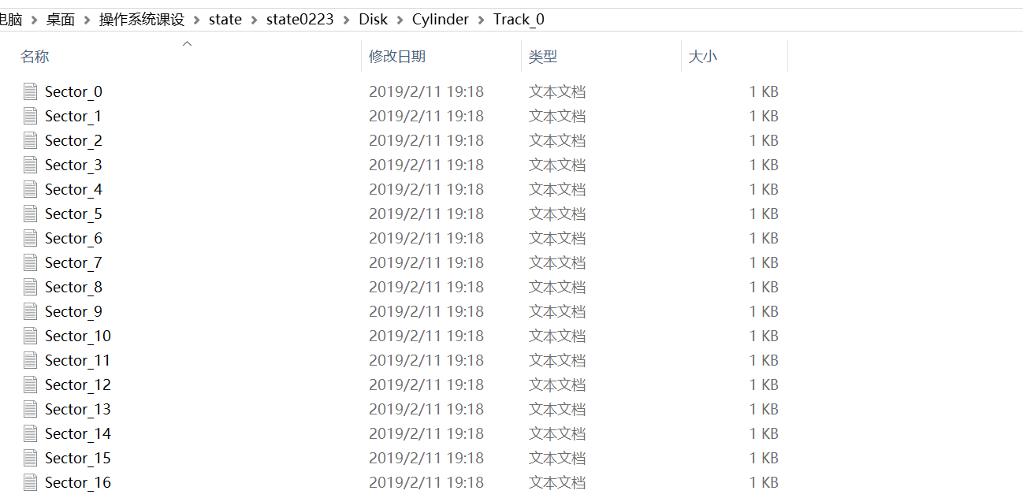

2.5系统的初始化
系统的初始化包括了磁盘的初始化，内存的初始化，寄存器的初始化，PCB队列的初始化和MMU的初始化，如下的函数实现了这些功能：
System.out.println("系统初始化中.....");
this.Init_Disk();//初始化磁盘
this.Init_Memory();//初始化内存
this.Init_Register();//初始化寄存器
this.Init_PCBTable();//初始化队列
this.Init_Flag();//初始化自己定义的一些标志位
this.mmu = new MMU();//初始化MMU
初始化完成后结果如下：
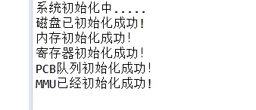
2.6页表和快表的访问和更新以及快表的替换算法
系统中有多个页表，每产生一个进程就为其新建一个页表，系统中有一个快表，页表和快表都由MMU类的对象来调度使用，页表中的一些函数如下所示：
public boolean Insert(int pageid,int pageframeid)//加入新的页表项
进程得到内存分配的资源后调用该函数更新其对应的页表，将页号和页框号填入，该页表项中标识该页面在内存中
public boolean Insert(int pageid)//加入新的页表项
进程没有得到内存分配的资源后调用该函数更新其对应的页表，将页号填入，该页表项中标识该页面当前不在内存中
public int Visit(int pageid)//访问页表
访问页表函数，若pageid页号在页表中中找到且状态标志位为在内存中，则返回对应的页框号，若状态标志位为不在内存中，返回-2，表示产生缺页，若传入的参数越界，则返回-1，表示产生越界
快表由快表项组成，定快表中只能存放5个快表项，每个快表项组成为：进程id，页号，页框号，访问位记录该项目距上一次被访问已经过了多久，主要包含以下一些函数：
public int VisitTLB(int proid , int pageid)//访问快表
根据进程号和页号来访问页表，若快表命中则返回对应的页框号，若访问不成功则返回-1，同时将所有没有访问到的快表项的访问位+1
public boolean AlterTLB(int proid , int pageid , int pageframeid)//更新快表
该函数用来更新快表，若页表中的某一项被访问了，需要将其加入到快表中去，如果快表中有空闲区域则直接加入其中，并把原先页表中的那一项删除，返回true。如果快表已经满了，则用public int Calculate()//返回最久未被访问的快表项的下标函数来获取要被替换的快表项，将该快表项的信息写回到其对应的页表中去，而将页表中刚刚被访问的那一项加入快表。
public int[][] gettlb()//获取当前时刻tlb的存放信息，用于更新快表界面
该函数获取当前时刻tlb的存放信息，用于更新快表界面

2.7 MMU的仿真
仿真MMU主要包含两部分任务，一是接受逻辑地址，访问快表页表；二是进行缺页中断处理，主要运行流程图如下：

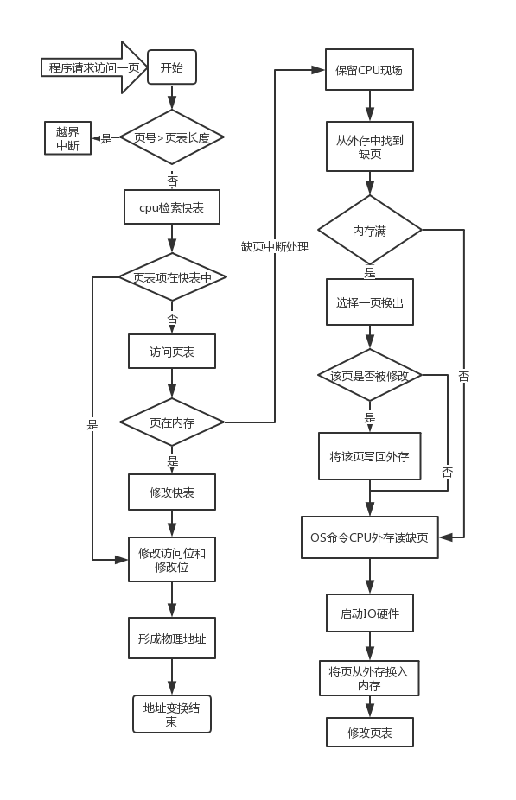
public int StartJob(int proid , int pageid)//MMU开始工作
cpu调用该函数开始工作，MMU依次访问快表，访问页表，若产生越界，则返回-1，cpu再调用MMU的越界处理函数进行处理；若产生缺页返回-2，cpu调用MMU的缺页处理函数进行缺页中断处理
public void LostDealing(int proid , int pageid)//缺页中断处理
缺页中断处理过程为：判断内存中是否有空页框，如果有，分配资源并更新该进程的页表信息，若内训中没有空页框，则调用内存类中的LRU算法，得到要被替换的页框号，将该页框内存放的页面撤出内存，更新其所属的页表和快表，将需要用到的页面放入该页框，同时也更新页表快表
if(!Memory.judge())//若当前内存中没有空闲页框
{
int pageframeid = Memory.Find();//要被替换出外存的页框号
int oldproid = Memory.pageframe[pageframeid].OccupyProID;
int oldpageid = Memory.pageframe[pageframeid].OccpyPageID;
for(int i=0;i<this.Pagelist[oldproid].ItemNumber;i++)
{
if(this.Pagelist[oldproid].pagelistitem[i].PageID == oldpageid)
{
this.Pagelist[oldproid].pagelistitem[i].PageState = false; }
}
Memory.Allocate(pageframeid , proid , pageid);
for(int i=0;i<this.Pagelist[proid].ItemNumber;i++)
{
if(this.Pagelist[proid].pagelistitem[i].PageID == pageid)
{
this.Pagelist[proid].pagelistitem[i].IsEmpty = true;
}
}
if(!tlb.AlterTLB(proid,pageid,pageframeid))
{
this.Pagelist[tlb.oldproid].Insert(tlb.oldpageid,tlb.oldpageframeid);

}
}else {
int pageframeid = Memory.Allocate(proid , pageid);
for(int i=0;i<this.Pagelist[proid].ItemNumber;i++)
{
if(this.Pagelist[proid].pagelistitem[i].PageID == pageid)
{
this.Pagelist[proid].pagelistitem[i].IsEmpty = true;
}
}
if(!tlb.AlterTLB(proid,pageid,pageframeid))//快表无空余位置
{
this.Pagelist[tlb.oldproid].Insert(tlb.oldpageid,tlb.oldpageframeid);/
}
}
2.8作业的生成以及写入外存
File diskfile = new File("Job");//仿真的作业文件夹
建立作业文件夹，存放每个作业的详细信息，比如在这次测试中，
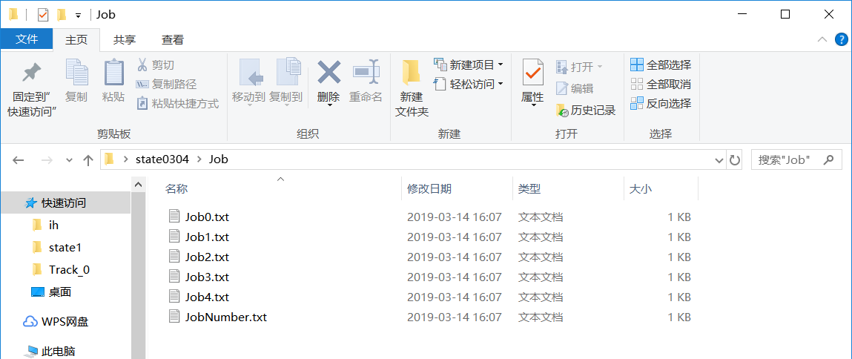jobnumber文件存放了作业的数目
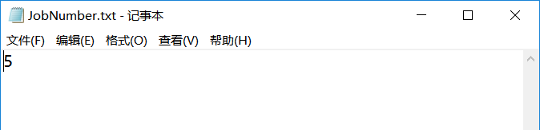
Job1-Job5文件存放了每个作业的详细信息，例如第0个作业的详细信息文件如下所示
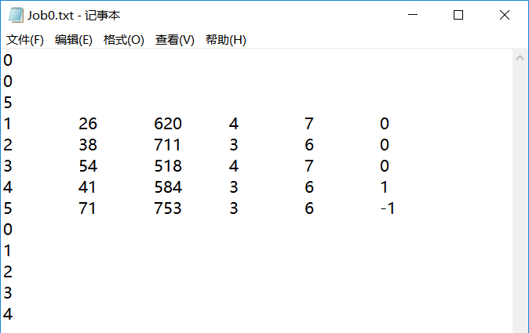
第一行的0表示第0号作业，第二行0表示该作业到达时间为0ms，第三行5表示有5个进程，接下来的一组5*5的矩阵存放5个进程的详细信息，每一列数据从左到右分别为进程号，优先级，包含的指令数，数据段占的页面数，该进程总占页面数，进程同步标志位。最下面五个数据0 1 2 3 4 表示这个作业的5个进程的外页表分别存放在第0磁道的第0 1 2 3 4扇区中。

for(int i=0;i<this.Job_Number;i++)//生成每一个作业的详细信息
{
JCB jcb = new JCB(i,time);//初始化每一个jcb节点
jcb.Create();//生成每一个作业的详细信息
jcb.WriteOutPageList();//写该作业每一个进程的外页表
jobqueue.join(jcb);//将创建好的作业节点加入作业队列
time += (int)(100 * (2 + 4 * Math.random()));//每隔200-600毫秒产生一个作业请求
}
该段代码实现了写每个进程的外页表和每个进程的详细信息，我们仿真的程序有多个作业，每个作业有多个进程，每个进程有一个外页表，外页表集中存放在第0 1磁道，外页表中存放了该进程各个页面的实际存储地址，例如如下外页表
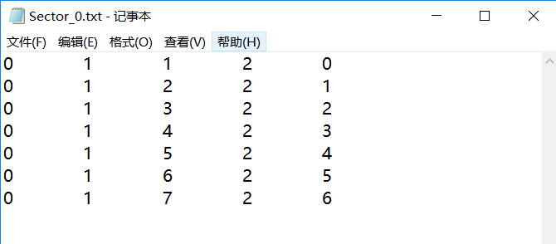
该外页表共5列，从左到右分别表示作业号，进程号，第几个页面，该页面存放在第几磁道，第几扇区，该外页表表示的是第0个作业第1个进程的信息，实际页面的存放地址即为第二个磁道第0扇区到底2个磁道第6扇区
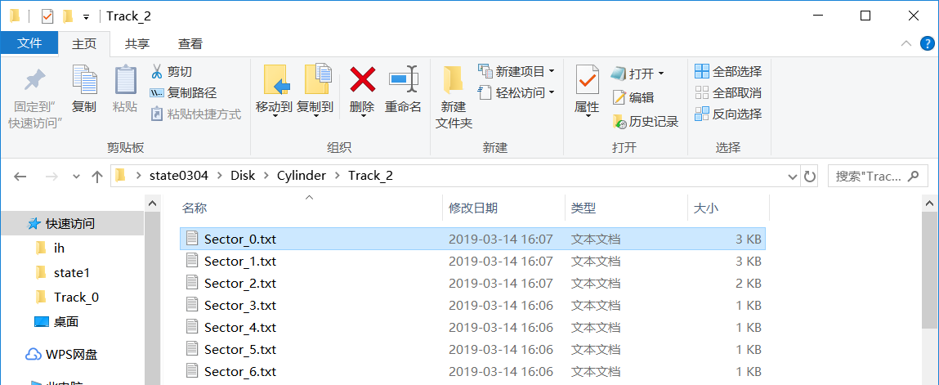
其中前三个扇区存放的是数据，后4个存放的该进程的数据段，数据段存储方式如下
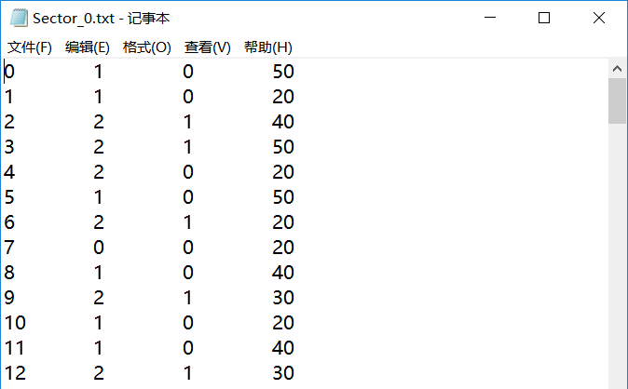
4列数据分别表示指令序号，指令类型，指令是否需要访问数据和指令运行时间
2.9进程同步算法的实现
在每一个作业的多个进程中，选取一个进程作为同步进程，该进程执行完200条指令后，下一个进程才能够进行，否则就一直等待，在生成磁盘时，将同步进程的同步flag置为1，被同步进程的flag置为-1。而在创建pcb时，用两个标志位来表。synchronousflag标志位非负表示该进程要去同步synchronousflag号进程，bechargedflag标志位非负表示该进程要被bechargedflag号进程同步。
if(flag == 1)//如果需要同步其他进程
{
this.synchronousflag = pid+1;//修改同步标志位
this.bechargedflag = -1;//被同步标志位置为-1
}else if(flag == -1){//如果该进程被其他进程同步
this.synchronousflag = -1;//同步标志位置为-1
this.bechargedflag = pid-1;//修改被同步标志位
}else {//若没有同步信息
this.synchronousflag = -1;//修改同步标志位
this.bechargedflag = -1;//修改被同步标志位
}
一旦运行到某一个被同步的进程且前一个进程没有执行完200条指令，将该进程阻塞，等到上一个进程完成了200条指令才能被唤醒。
2.10进程管理界面的设计和快表界面的设计
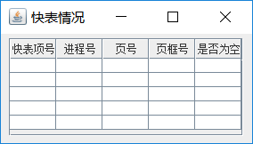
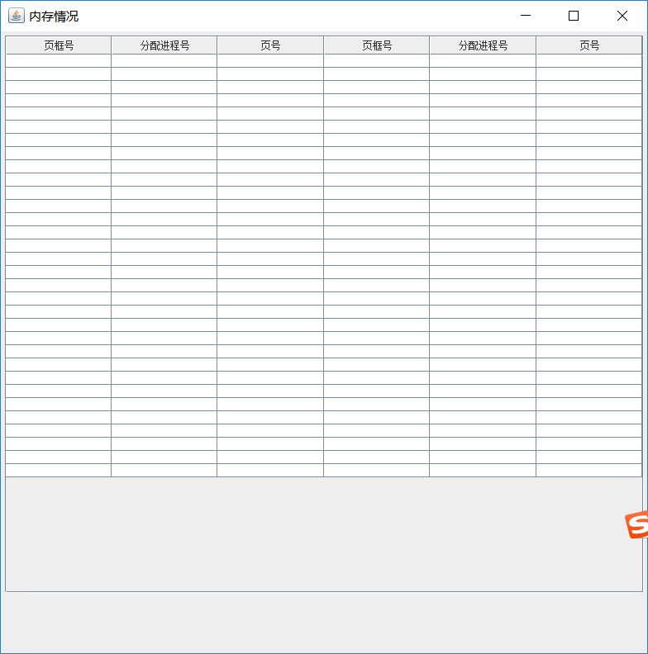
两个界面分别实时显示当前内存的分配情况和快表情况

3实践中遇到的问题及处理
- 首先是两个线程同步的问题，需要控制时间中断产生和调度依次执行，解决办法为两个线程都用到同一个Clock时钟类的对象clock，在每一个线程里都为该对象用关键词synchronized加上对象锁，每次时钟线程sleep10ms后将系统机器时间+10，随后更改调度标志位，调用notifyall()函数唤醒所有处于等待该对象锁的进程，接着退出该同步代码块，释放对象锁，如果调度线程没有进行一次调度，调度标志位仍为true， 时钟线程会运行到wait()函数，将自身阻塞。这样就可以仿真两个线程依次执行的问题。
- 其次是缺页异常处理中页面替换的问题，我采用了老化算法来实现置换页面的选取，位运算实现起来也非常方便。
- 还有就是进程同步的问题。解决方案是选取几个进程作为同步进程，该进程执行完200条指令后，下一个进程才能够进行。
- 最后是界面的问题，要做到实时显示进程信息，内存信息和快表信息。解决方案是在每一次调度完成前获取各个硬件或数据结构的信息，将其传入界面类并更新界面类中的表格，以实现实时更新数据的目的。

4个人心得体会和总结
这一次的操作系统课程设计我主要负责存储管理这方面的实现，很好的帮助我梳理了操作系统结构，从硬件到数据结构到各个功能函数和封装了功能函数的各个功能部件。我们设计了很多类来实现不同的功能模块，但是各个类之间接口的实现一直是我们的问题来源，所以从一开始确定框架到后来一次次的调试，接口重写了很多次，互相调用的关系也修改了很多次，但是这种分层设计的思想确实是比较好的，当大体框架被确定下来之后，思路就变得比较清晰，编码速度也提高了。总的来说，这次课程设计即帮助我更加了解操作系统的特点，也很好地锻炼了我的编程能力。

